รายงานแสดงผลการปฏิบัติงานตามนโยบาย
…………………………………………………………………………………………………………….

ของ

นายประเสริฐ บุญประเสริฐ

นายกองค์การบริหารส่วนตำบลหัวเขา

ประจำปีงบประมาณ พ.ศ. 2563 (ตุลาคม 2562 - กันยายน 2563)

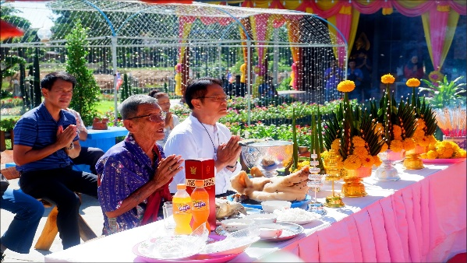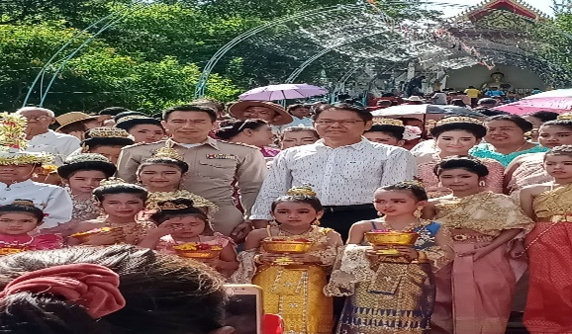
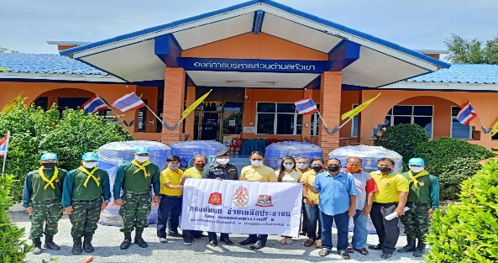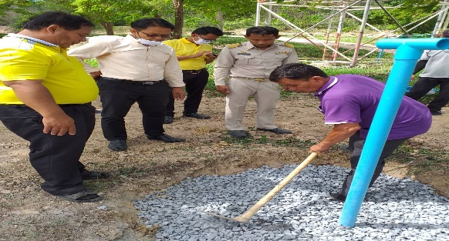
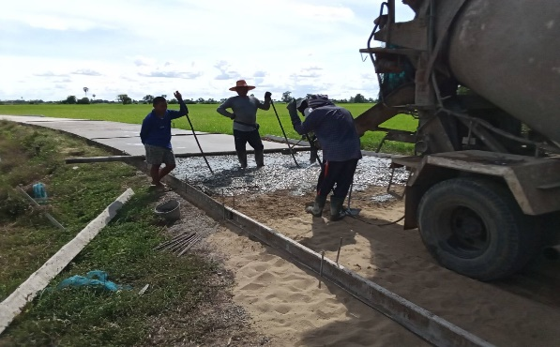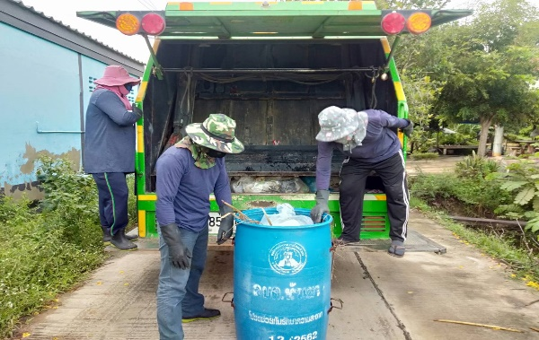
องค์การบริหารส่วนตำบลหัวเขา
อำเภอเดิมบางนางบวช จังหวัดสุพรรณบุรี

คำนำ
ตามพระราชบัญญัติสภาตำบลและองค์การบริหารส่วนตำบล พ.ศ. 2537 แก้ไขเพิ่มเติม
ถึง (ฉบับที่ 7) พ.ศ. 2562 มาตรา 58/5 วรรค 5 กำหนดให้นายกองค์การบริหารส่วนตำบลจัดทำรายงานแสดงผลการปฏิบัติงานตามนโยบายที่ได้แถลงไว้ต่อสภาองค์การบริหารส่วนตำบล เป็นประจำทุกปี
คำแถลงของนายกองค์การบริหารส่วนตำบลและรายงานผลการปฏิบัติงานตามนโยบาย ให้ประกาศไว้โดยเปิดเผย ณ ที่ทำการองค์การบริหารส่วนตำบลด้วย
จากการประชุมสภาองค์การบริหารส่วนตำบลหัวเขา สมัยสามัญ สมัยที่ 4 ประจำปี 2555
ครั้งที่ 1 เมื่อวันที่ 14 พฤศจิกายน พ.ศ. 2555 ณ ห้องประชุมสภาองค์การบริหารส่วนตำบลหัวเขา
นายกองค์การบริหารส่วนตำบลได้แถลงนโยบายต่อสภาองค์การบริหารส่วนตำบลหัวเขา ไว้ด้วยกัน 8 ด้าน
ประกอบด้วย 1. นโยบายด้านเศรษฐกิจและการส่งเสริมการมีรายได้ 2. นโยบายด้านโครงสร้างพื้นฐานและ
สาธารณูปโภค 3. นโยบายด้านสาธารณสุข และสิ่งแวดล้อม 4. นโยบายด้านกีฬา และนันทนาการ
5. นโยบายด้านการศึกษา ศาสนาและวัฒนธรรม ประเพณี 6. นโยบายด้านสวัสดิการและการพัฒนาสังคม
7. นโยบายด้านการเมืองการบริหาร 8. นโยบายด้านความมั่นคง โดยให้ครอบคลุมปัญหาและความเดือดร้อน
ของประชาชนในทุกด้าน
บัดนี้ ข้าพเจ้าขอรายงานแสดงผลการดำเนินงานตามนโยบายที่ได้แถลงไว้ต่อสภาองค์การ
บริหารส่วนตำบลหัวเขา ประจำปีงบประมาณ 2563 ซึ่งได้ดำเนินการครอบคลุมปัญหาและความเดือนร้อน
ของประชาชนในพื้นที่ของตำบลหัวเขา โดยใช้งบประมาณขององค์การบริหารส่วนตำบลหัวเขา และเงินนอก
งบประมาณ ทั้งนี้เพื่อให้เกิดประโยชน์ มีประสิทธิภาพและประสิทธิผลสูงสุดในการแก้ปัญหาให้กับประชาชน

นายกองค์การบริหารส่วนตำบลหัวเขา

รายงานแสดงผลการปฏิบัติงานตามนโยบาย ประจำปีงบประมาณ พ.ศ. 2563
ของ นายประเสริฐ บุญประเสริฐ นายกองค์การบริหารส่วนตำบลหัวเขา
(1 ตุลาคม 2562 - 30 กันยายน 2563)
..................................................................................................................................................
เรียน ท่านประธานสภาฯ และสมาชิกสภาองค์การบริหารส่วนตำบลหัวเขา
พระราชบัญญัติสภาตำบลและองค์การบริหารส่วนตำบล พ.ศ. 2537 แก้ไขเพิ่มเติมถึง (ฉบับที่ 7) พ.ศ. 2562 มาตรา 58/5 วรรค 5 กำหนดให้นายกองค์การบริหารส่วนตำบลจัดทำรายงานแสดงผลการปฏิบัติงานตามนโยบาย ที่ได้แถลงไว้ต่อสภาองค์การบริหารส่วนตำบลเป็นประจำทุกปี นั้น
สำหรับการดำเนินการพัฒนาตำบลในปีงบประมาณ พ.ศ. 2563 ที่ผ่านมานั้น ประสบความสำเร็จได้ก็ด้วยความร่วมมือของทุกท่าน ทั้งผู้นำท้องถิ่น ข้าราชการ พนักงานส่วนตำบล หน่วยงานราชการในพื้นที่ ภาครัฐ
ภาคเอกชน ตลอดทั้งองค์กรต่าง ๆ ที่ได้ร่วมมือกันทำงาน เพื่อประโยชน์ต่อท้องถิ่น และสนองความต้องการของประชาชนตำบลหัวเขา กระผมในนามองค์การบริหารส่วนตำบลหัวเขา พร้อมด้วยคณะผู้บริหาร พนักงานส่วนตำบล
จึงขอขอบคุณทุกท่าน ทุกสำนัก/กอง ที่ได้ให้ความร่วมมืออย่างดียิ่ง
ดังนั้น กระผมจึงได้จัดทำรายงานแสดงผลการปฏิบัติงานตามนโยบาย ประจำปีงบประมาณ พ.ศ.
2563 ให้ทุกท่านทราบ ดังต่อไปนี้
1. สถานะการคลัง
องค์การบริหารส่วนตำบลหัวเขา มีสถานะการเงิน ณ วันที่ 30 เดือน กันยายน 2563
ดังนี้
1.1 เงินฝากธนาคาร จำนวน 27,280,397.71 บาท
1.2 เงินสะสม จำนวน 8,699,713.41 บาท
1.3 เงินทุนสำรองเงินสะสม จำนวน 11,579,871.03 บาท
1.4 รายการที่ได้กันเงินไว้แบบก่อหนี้ผูกพันและยังไม่ได้เบิกจ่าย
จำนวน 3 โครงการ รวม 1,123,118.04 บาท
แยกเป็น
1.4.1 ค่าอาหารเสริม (นม) 134,118.04 บาท
1.4.2 โครงการขุดลอกสระเก็บน้ำบริเวณเขาด่าน
หมู่ 12 บ้านตรอกตาโพธิ์ 490,000.- บาท
1.4.3 โครงการปรับปรุงถังน้ำอุปโภค-บริโภค
หมู่ 2 บ้านหัวเขา 499,000.- บาท
1.5 รายการที่ได้กันเงินไว้โดยยังไม่ได้ก่อหนี้ผูกพัน
จำนวน 2 โครงการ รวม 5,345,000.- บาท
แยกเป็น
1.5.1 ค่าตอบแทนผู้ปฏิบัติราชการอันเป็น
ประโยชน์แก่องค์กรปกครองส่วน
ท้องถิ่น 745,000.- บาท
1.5.2 โครงการก่อสร้างอาคารอเนกประสงค์
อบต.หัวเขา 4,600,000.- บาท

-2-
2. รายรับ ประจำปีงบประมาณ พ.ศ. 2563
2.1 รายรับจริง จำนวน 41,697,819.16 บาท ประกอบด้วย
หมวดภาษีอากร จำนวน 84,634.94 บาท
หมวดค่าธรรมเนียม ค่าปรับ และใบอนุญาต จำนวน 41,989.- บาท
หมวดรายได้จากทรัพย์สิน จำนวน 223,682.01 บาท
หมวดรายได้จากสาธารณูปโภคและการพาณิชย์ จำนวน ............-............ บาท
หมวดรายได้เบ็ดเตล็ด จำนวน 224,980.- บาท
หมวดรายได้จากทุน จำนวน ............-............ บาท
หมวดภาษีจัดสรร จำนวน 18,485,352.21 บาท
หมวดเงินอุดหนุนทั่วไป จำนวน 22,637,181.- บาท
2.2 เงินอุดหนุนที่รัฐบาลให้โดยระบุวัตถุประสงค์ จำนวน 5,223,547.- บาท
3. รายจ่าย ประจำปีงบประมาณ พ.ศ. 2563
3.1 รายจ่ายจริง จำนวน 40,976,298.22 บาท ประกอบด้วย
งบกลาง จำนวน 14,507,886.- บาท
งบบุคลากร จำนวน 10,810,526.- บาท
งบดำเนินงาน จำนวน 8,037,086.22 บาท
งบลงทุน จำนวน 5,753,800.- บาท
งบรายจ่ายอื่น จำนวน ............-........... บาท
งบเงินอุดหนุน จำนวน 1,867,000.- บาท
3.2 รายจ่ายที่จ่ายจากเงินอุดหนุนที่รัฐบาลให้โดยระบุวัตถุประสงค์
จำนวน 3,611,347.- บาท
3.3 รายจ่ายที่จ่ายจากเงินสะสม จำนวน 8,279,306.50 บาท
3.4 รายจ่ายที่จ่ายจากเงินเงินทุนสำรองเงินสะสม จำนวน ............-.............. บาท
3.5 รายจ่ายที่จ่ายจากเงินกู้ จำนวน ............-.............. บาท

โดยมีรายละเอียดการปฏิบัติงานขององค์การบริหารส่วนตำบลหัวเขา ตามนโยบายของนายกองค์การบริหารส่วนตำบลหัวเขา ดังต่อไปนี้

ด้านเศรษฐกิจและการส่งเสริมการมีรายได้
องค์การบริหารส่วนตำบลหัวเขา ได้ดำเนินการพัฒนาตามโครงการ โดยใช้งบประมาณตามข้อบัญญัติงบประมาณรายจ่ายประจำปีงบประมาณ พ.ศ. 2563 ดังต่อไปนี้
- ไม่ได้ดำเนินโครงการ

-3-
ด้านโครงสร้างพื้นฐานและสาธารณูปโภค
องค์การบริหารส่วนตำบลหัวเขา ได้ดำเนินการพัฒนาตามโครงการ โดยใช้งบประมาณตามข้อบัญญัติงบประมาณรายจ่ายประจำปีงบประมาณ พ.ศ. 2563 ดังต่อไปนี้
1. โครงการปรับปรุงต่อเติม อาคาร อบต. หัวเขา
กว้าง 7.00 เมตร ยาว 8.00 เมตร พร้อมกั้นห้อง จำนวน 366,000.- บาท
(กันเงิน) 2. โครงการปรับปรุงถังน้ำอุปโภค-บริโภค สำหรับประชาชน
หมู่ 2 บ้านหัวเขา ขนาดถังน้ำจุไม่น้อยกว่า 10 ลูกบาศก์เมตร จำนวน 499,000.- บาท
(กันเงิน) 3. โครงการก่อสร้างอาคารอเนกประสงค์ อบต.หัวเขา
อาคาร ค.ส.ล.ชั้นเดียว กว้าง 27 เมตร ยาว 27.20 เมตร จำนวน 4,600,000.- บาท
รวมเงินการพัฒนาด้านโครงสร้างพื้นฐานและสาธารณูปโภค
จำนวนทั้งสิ้น 5,465,000.- บาท

ด้านสาธารณสุขและสิ่งแวดล้อม
องค์การบริหารส่วนตำบลหัวเขา ได้ดำเนินการพัฒนาตามโครงการ โดยใช้งบประมาณตามข้อบัญญัติงบประมาณรายจ่ายประจำปีงบประมาณ พ.ศ. 2563 ดังต่อไปนี้
1. โครงการส่งเสริมเยาวชนคัดแยกขยะ จำนวน 14,375.- บาท
2. โครงการรณรงค์ควบคุมและป้องกันโรคพิษสุนัขบ้า จำนวน 53,563.- บาท
3. โครงการสำรวจข้อมูลจำนวนสัตว์และขึ้นทะเบียนสัตว์ จำนวน 11,547.- บาท
4. โครงการรณรงค์ควบคุมและป้องกันโรคไข้เลือดออก จำนวน 34,035.47 บาท
5. โครงการส่งเสริมสุขภาพผู้สูงอายุที่มีภาวะติดเตียงติดบ้าน จำนวน 9,700.- บาท
6. เงินอุดหนุนโครงการพระราชดำริด้านสาธารณสุข จำนวน 240,000.- บาท
7. เงินสมทบกองทุนหลักประกันสุขภาพตำบลหัวเขา จำนวน 160,000.- บาท
8. โครงการป้องกันและฟื้นฟูจาก COVID-19 จำนวน 442,672.- บาท
รวมเงินการพัฒนาด้านสาธารณสุขและสิ่งแวดล้อม
จำนวนทั้งสิ้น 965,892.47 บาท

ด้านการกีฬาและนันทนาการ
องค์การบริหารส่วนตำบลหัวเขา ได้ดำเนินการพัฒนาตามโครงการ โดยใช้งบประมาณตามข้อบัญญัติงบประมาณรายจ่ายประจำปีงบประมาณ พ.ศ. 2563 ดังต่อไปนี้
1. โครงการจัดงานวันเด็กแห่งชาติตำบลหัวเขา จำนวน 80,000.- บาท
2. โครงการแข่งขันกีฬาภายในตำบลหัวเขาคัพ จำนวน 51,900.- บาท
3. จัดซื้อเครื่องออกกำลังกาย จำนวน 49,600.- บาท
รวมเงินการพัฒนาด้านการกีฬาและนันทนาการ
จำนวนทั้งสิ้น 181,500.- บาท

-4-
ด้านการศึกษา ศาสนา และวัฒนธรรม ประเพณี
องค์การบริหารส่วนตำบลหัวเขา ได้ดำเนินการพัฒนาตามโครงการ โดยใช้งบประมาณตามข้อบัญญัติงบประมาณรายจ่ายประจำปีงบประมาณ พ.ศ. 2563 ดังต่อไปนี้
1. โครงการสนับสนุนค่าใช้จ่ายในการบริหารสถานศึกษา จำนวน 308,690.- บาท
2. โครงการอุดหนุนอาหารกลางวันนักเรียน จำนวน 1,512,000.- บาท
3. โครงการอาหารเสริม (นม) นักเรียน จำนวน 660,570.04 บาท
4. โครงการสืบสานประเพณีตักบาตรเทโวโรหณะ จำนวน 99,500.- บาท
รวมเงินการพัฒนาด้านสาธารณสุขและสิ่งแวดล้อม
จำนวนทั้งสิ้น 2,580,760.04 บาท

ด้านสวัสดิการและการพัฒนาสังคม
องค์การบริหารส่วนตำบลหัวเขา ได้ดำเนินการพัฒนาตามโครงการ โดยใช้งบประมาณตามข้อบัญญัติงบประมาณรายจ่ายประจำปีงบประมาณ พ.ศ. 2563 ดังต่อไปนี้
1. โครงการจ่ายเบี้ยยังชีพผู้สูงอายุ จำนวน 11,257,200.- บาท
2. โครงการจ่ายเบี้ยยังชีพคนพิการ จำนวน 2,285,600.- บาท
3. โครงการจ่ายเบี้ยยังชีพผู้ป่วยเอดส์ จำนวน 84,000.- บาท
รวมเงินการพัฒนาด้านสวัสดิการและการพัฒนาสังคม
จำนวนทั้งสิ้น 13,626,800.- บาท
ด้านการเมือง การบริหาร
องค์การบริหารส่วนตำบลหัวเขา ได้ดำเนินการพัฒนาตามโครงการ โดยใช้งบประมาณตามข้อบัญญัติงบประมาณรายจ่ายประจำปีงบประมาณ พ.ศ. 2563 ดังต่อไปนี้
1. อุดหนุนโครงการปกป้องสถาบัน สันติ สามัคคี จำนวน 50,000.- บาท
2. อุดหนุนโครงการเพิ่มประสิทธิภาพศูนย์บริการร่วมฯ จำนวน 15,000.- บาท
รวมเงินการพัฒนาด้านการเมือง การบริหาร
จำนวนทั้งสิ้น 65,000.- บาท
ด้านความมั่นคง
องค์การบริหารส่วนตำบลหัวเขา ได้ดำเนินการพัฒนาตามโครงการ โดยใช้งบประมาณตามข้อบัญญัติงบประมาณรายจ่ายประจำปีงบประมาณ พ.ศ. 2563 ดังต่อไปนี้
1. โครงการป้องกันและลดอุบัติเหตุทางถนนช่วงเทศกาล จำนวน 8,387.- บาท
2. โครงการอบรมการป้องกันและการปราบปรามการทุจริต จำนวน 12,400.- บาท
3. เงินอุดหนุนศูนย์ต่อสู้เพื่อเอาชนะยาเสพติด จำนวน 50,000.- บาท
รวมเงินการพัฒนาด้านความมั่นคง
จำนวนทั้งสิ้น 70,787.- บาท

-5-
โครงการใช้จ่ายจากเงินสะสม ประจำปีงบประมาณ 2563
1. โครงการก่อสร้างรางระบายน้ำ ค.ส.ล.หมู่ 2 บ้านหัวเขา
บริเวณบ้านนายประสิทธิ์ เกตุแก้ว ถึงบริเวณบ้าน
ผู้ใหญ่ฉลวย เอี่ยมสำอางค์ ขนาดกว้าง 0.30 เมตร
ลึก 0.30 เมตร ยาว 500 เมตร (จำนวน 2 จุด) จำนวน 37,500.- บาท
2. โครงการก่อสร้างรางระบายน้ำ ค.ส.ล. หมู่ 2 บ้านหัวเขา
เริ่มบ้านนางสมัย ขาวเงิน ถึงบ้านนางเกสร เกตุแก้ว
กว้าง 0.30 เมตร ยาว 100 เมตร ลึก 0.30 เมตร จำนวน 496,000.- บาท
3. โครงการปรับปรุงถนนลูกรังโดยการก่อสร้างถนน ค.ส.ล.
หมู่ 3 บ้านกระเสียว เริ่มจากถนน ค.ส.ล. เดิม
นานางสมหมาย รัตนสิงห์ ถึงเขตชลประทาน
กว้าง 3.00 เมตร ยาว 145 เมตร หนา 0.15 เมตร จำนวน 260,000.- บาท
4. โครงการก่อสร้างถนนลาดยางแอสฟัลท์คอนกรีต
หมู่ที่ 3 บ้านกระเสียว จุดเริ่มบริเวณท้ายคลองหก
กม.4+060 ถึงสะพานข้ามคลองอีเป็ด หมู่ 9,3 กม.3+450
กว้าง 6.00 เมตร ยาว 615 เมตร หนา 0.05 เมตร จำนวน 1,595,000.- บาท
5. โครงการก่อสร้างถนน ค.ส.ล. หมู่ 4 บ้านวัดไทร เริ่มจาก
นานายเล็ก ปรึกษา (ผู้เช่า) ถึงนานายจำนง เสาวรส
(ผู้เช่า) กว้าง 4 เมตร ยาว 100 เมตร หนา 0.15 เมตร จำนวน 210,000.- บาท
6. โครงการปรับปรุงถนนโดยการก่อสร้างถนน ค.ส.ล.
หมู่ 5 บ้านน้ำพุ เริ่มจากถนน ค.ส.ล. เดิมบ้าน
นายจำนง จันทร์ลอย ถึงถนน ค.ส.ล. เดิมบ้าน
นายจำรัส เมืองช้าง กว้าง 3.30 เมตร
ยาว 165 เมตร หนา 0.15 เมตร พร้อมหูช้าง ค.ส.ล. จำนวน 322,000.- บาท
7. โครงการปรับปรุงถนนโดยการก่อสร้างถนนลาดยาง
แอสฟัลท์คอนกรีต หมู่ 6 บ้านหัวเขา เริ่มจากถนน
ลาดยางเดิมบ้านนายปราโมทย์ ขุมทอง ถึงสามแยก
ถนนบ้านนายสอน ขาวเงิน กว้าง 5.00 เมตร
ยาว 300 เมตร หนา 0.05 เมตร จำนวน 495,000.- บาท
8. โครงการปรับปรุงถนนโดยการก่อสร้างถนนลาดยาง
แอสฟัลท์คอนกรีต หมู่ 6 บ้านหัวเขา เริ่มบริเวณ
ถนนลาดยาง 3350 ถึงบ้านนายเฉลิม พวงมาลี
กว้าง 5.00 เมตร ยาว 1,153 เมตร หนา 0.05
เมตร พร้อมปรับระดับและทางเชื่อม จำนวน 1,575,806.50 บาท

-6-
9. โครงการปรับปรุงถนน คสล. โดยการปูยางแอสฟัลท์
ทับหน้าถนน ค.ส.ล. หมู่ที่ 6 บ้านหัวเขา จุดเริ่ม
บริเวณบ้านนายปราโมท ขุมทอง ถึงบ้านนายทวน
ทัดเกสร กว้าง 5 เมตร ยาว 290 เมตร หนา 0.05 เมตร
พร้อมทางเชื่อม จำนวน 466,000.- บาท
10. โครงการก่อสร้างรางระบายน้ำ หมู่ที่ 6 บ้านหัวเขา
เริ่มบริเวณบ้านนางอำพร กาฬภักดี ถึงบริเวณบ้าน
นายแฉล้ม น้ำแก้ว กว้าง 0.30 เมตร ลึก 0.30 -
0.50 เมตร ยาวรวม 146 เมตร พร้อมฝาปิด-เปิด จำนวน 447,000.- บาท
11. โครงการปรับปรุงถนนโดยการก่อสร้างถนนลาดยาง
แอสฟัลท์คอนกรีต หมู่ที่ 7 บ้านฉวาก เริ่มบริเวณ
ถนนลาดยางที่นานางสุณี สีตลกาญน ถึงถนนลาดยาง
คันคลอง 4 กว้าง 4.00 เมตร ยาว 202 เมตร หนา
0.05 เมตร พร้อมทางเชื่อม จำนวน 286,000.- บาท
12. โครงการก่อสร้างถนนลาดยางแอสฟัลท์คอนกรีต
หมู่ 5 - 11 ตำบลหัวเขา เริ่มบริเวณลานตากข้าว
นางสำนวล ทัดเกสร หมู่ 5 บ้านน้ำพุ ถึงบริเวณ
บ้านนายพะยอม เมืองช้าง หมู่ 11 บ้านหนองกระด่าน
กว้าง 6 เมตร ยาว 1,115 เมตร หนา 0.05 เมตร จำนวน 1,859,000.- บาท
13. โครงการจิตอาสาภัยพิบัติ จำนวน 230,000.- บาท
รวมใช้จ่ายจากเงินสะสม จำนวนทั้งสิ้น 8,279,306.50 บาท

โครงการใช้จ่ายจากเงินอุดหนุนเฉพาะกิจ ประจำปีงบประมาณ 2563
1. โครงการก่อสร้างถนน ค.ส.ล. รหัสทางหลวง สพ.ถ.
123 - 19 หมู่ 10 บ้านหัวเขา กว้าง 4.00 เมตร
ยาว 1,320 เมตร หนา 0.15 เมตร พร้อมหูช้าง จำนวน 1,920,000.- บาท
2. โครงการก่อสร้างถนน ค.ส.ล. รหัสทางหลวง สพ.ถ.
123 - 16 หมู่ 4 บ้านวัดไทร กว้าง 4.00 เมตร
ยาว 755 เมตร หนา 0.15 เมตร จำนวน 1,643,000.- บาท
3. โครงการปรับปรุงถนนลูกรังโดยการก่อสร้างถนน
ค.ส.ล. หมู่ 8 บ้านปากดง กว้าง 4.00 เมตร ยาว
160 เมตร หนา 0.15 เมตร หรือมีพื้นที่ไม่น้อยกว่า
640 ตารางเมตร จำนวน 328,000.- บาท
4. โครงการขุดลอกสระเก็บน้ำ หมู่ 10 บ้านหัวเขา
กว้าง 20 เมตร ยาว 40 เมตร ลึก 4 เมตร
ปริมาตรดินขุดไม่น้อยกว่า 1,175 ลูกบาศก์เมตร
พร้อมรางรับน้ำ 100 เมตร จำนวน 397,100.- บาท
-7-
5. โครงการขุดลอกสระเก็บน้ำ บริเวณเขามณฑป หมู่ 10
บ้านหัวเขา กว้าง 25.00 - 26.80 เมตร ยาว
26.00 - 39.00 เมตร ลึก 4.50 เมตร
ปริมาตรดินขุดไม่น้อยกว่า 2,000 ลูกบาศก์เมตร จำนวน 160,600.- บาท
(ยังไม่เบิกจ่าย) 6. โครงการขุดลอกสระเก็บน้ำ บริเวณเขาด่าน หมู่ 12
บ้านตรอกตาโพธิ์ สระขนาดกว้าง 30 เมตร
ยาว 70 เมตร ลึก 3.50 เมตร ปริมาตรดินขุด
ไม่น้อยกว่า 5,648.76 ลูกบาศก์เมตร จำนวน 490,000.- บาท
รวมใช้จ่ายจากเงินอุดหนุนเฉพาะกิจ จำนวนทั้งสิ้น 4,938,700.- บาท

รวมใช้จ่ายผลการปฏิบัติงานตามนโยบาย ประจำปีงบประมาณ พ.ศ. 2563
รวมทั้งสิ้น 36,173,746.01 บาท

ลงชื่อ
(นายประเสริฐ บุญประเสริฐ)
นายกองค์การบริหารส่วนตำบลหัวเขา

